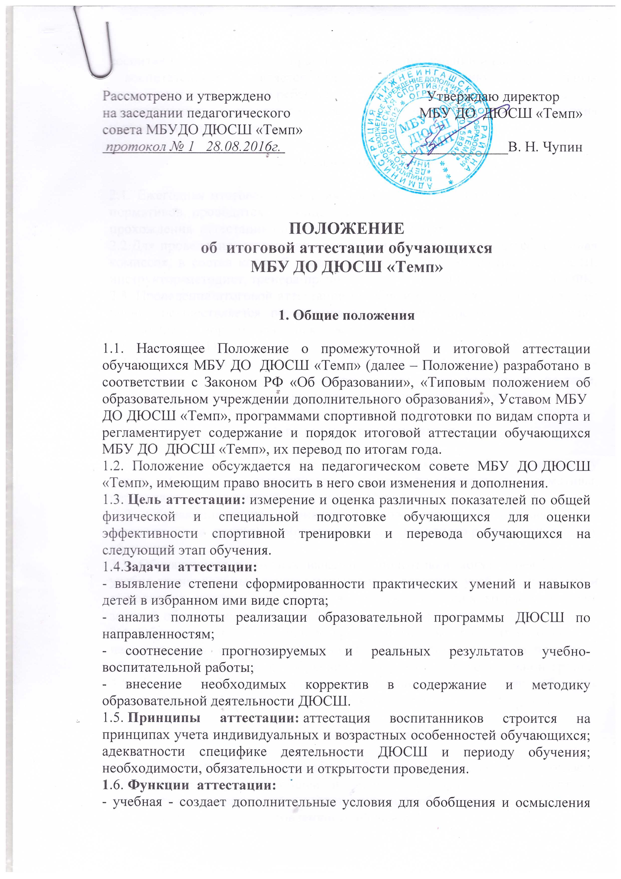
воспитанником полученных практических знаний, умений и навыков;
- воспитательная - является стимулом к расширению познавательных интересов и потребностей ребенка;
- развивающая - позволяет детям осознать уровень их актуального развития и определить перспективы.

2. Порядок проведения

2.1. Ежегодная итоговая аттестация в форме сдачи контрольно-переводных нормативов проводится в конце учебного года (май), согласно графика прохождения аттестации по отделениям видов спорта.
2.2.Для проведения аттестации воспитанников формируется аттестационная комиссия, в состав которой входят представители администрации ДЮСШ, инструктор-методист, тренера-преподаватели отделений, инструктора по ФК.
2.3. Проведение итоговой аттестации по общей физической подготовке и ее оценка осуществляется по установленной форме протокола контрольно-переводных нормативов для всех отделений по видам спорта (приложение№1)
2.4. Проведение итоговой аттестации по специальной подготовке проводится в соответствии с контрольно-переводными нормативами и тестами, предусмотренными учебными программами по видам спорта.

3. Порядок перевода учащихся

3.1. Обучающиеся, освоившие в полном объеме учебную программу текущего года и выполнившие контрольно-переводные нормативы, переводятся на следующий год или этап обучения.
3.2. Обучающиеся, не освоившие учебную программу текущего года, оставляются на повторное обучение (но не более одного раза на каждом году обучения).
3.3. Обучающиеся в группах начальной подготовки могут переводиться в учебно-тренировочные группы при условии освоения учебных программ и выполнения контрольных нормативов соответствующих возрасту и стажу занятий обучающихся в этих учебно-тренировочных группах.
3.4. Обучающиеся, не освоившие программу предыдущего этапа обучения, не переводятся на следующий этап обучения и оставляются на повторное обучение или продолжают обучение в спортивно-оздоровительной группе. 3.5 Перевод обучающихся на следующий год или этап обучения производится по решению Педагогического совета.

4.Система оценок итоговой аттестации обучающихся

4.1. Оценки по итоговой аттестации обучающихся выставляются согласно выполненных норм по общей и специальной физической подготовке приводятся в критериях учёта подготовленности обучающихся.
4.2. Критерии учёта подготовленности обучающихся:
ГНП, УТГ – прирост показателей общей и специальной физической подготовки.
8-10 лет – выполнение не менее 30 % всех видов норм по общей и специальной физической подготовке;
11-13 лет – выполнение не менее 50 % всех видов норм по общей и специальной физической подготовке;
14-15 лет – выполнение не менее 80 % всех видов норм по общей и специальной физической подготовке;
16-18 лет – выполнение не менее 90 % всех видов норм по общей и специальной физической подготовке.

5. Анализ результатов итоговой аттестации

5.1. Результаты итоговой аттестации обучающихся всех отделений МБУ ДО ДЮСШ «Темп» анализируется администрацией школы совместно с тренерами- преподавателями по следующим параметрам:
- количество (%) воспитанников прошедших итоговую аттестацию;
- количество воспитанников (%) полностью освоивших образовательную программу, освоивших программу в необходимой степени, не освоивших программу;
- причины невыполнения учащимися образовательной программы;

